# cms平台演示系统部署说明文档

作者：程小萍

日期：2017年03月10日

git地址：git@10.6.3.213:CMS/CMS.git

cms 项目一共有1个父项目cms-parent,以及8个子项目，如下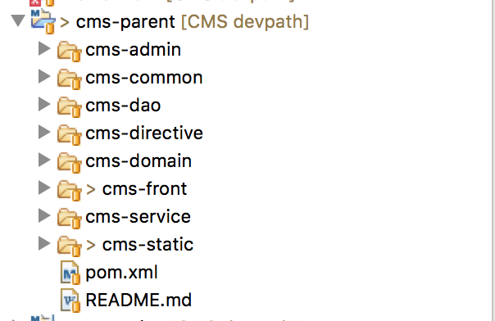

其中cms-admin为运营支撑系统 网站对应的主程序项目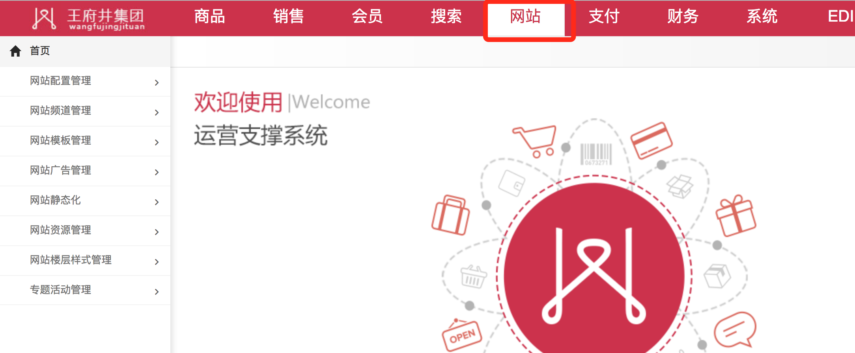

cms-common将共用的一些工具类等

cms-dao如名字，为dao部分

cms-directive为标签部分

cms-domain为实体部分

cms-front为动态前端部分

cms-service为service层

cms-static为静态化部分

其中项目部署演示有三部分

cms-static静态化（netty项目）

cms-front动态前端（只有在静态化页面无法获取时，该项目才会起作用）（web项目）

cms-admin运营支撑部分（netty项目）

其他5个项目打包后均会产生对应的jar包放在部署项目的lib目录下

打包后效果如下：

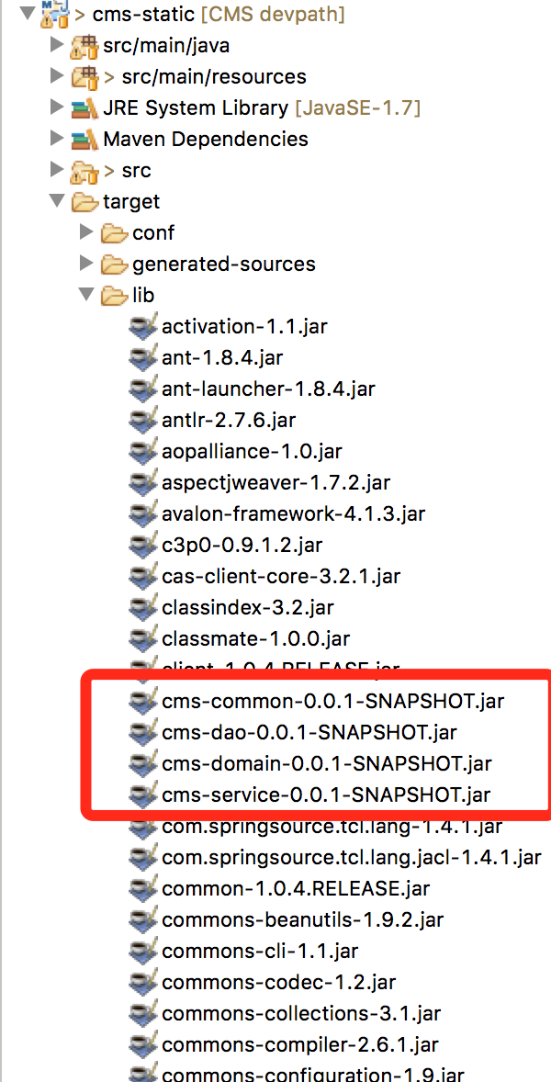

其中配置文件如下：

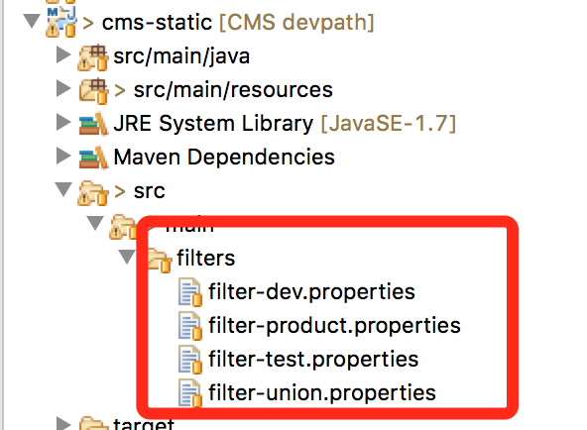

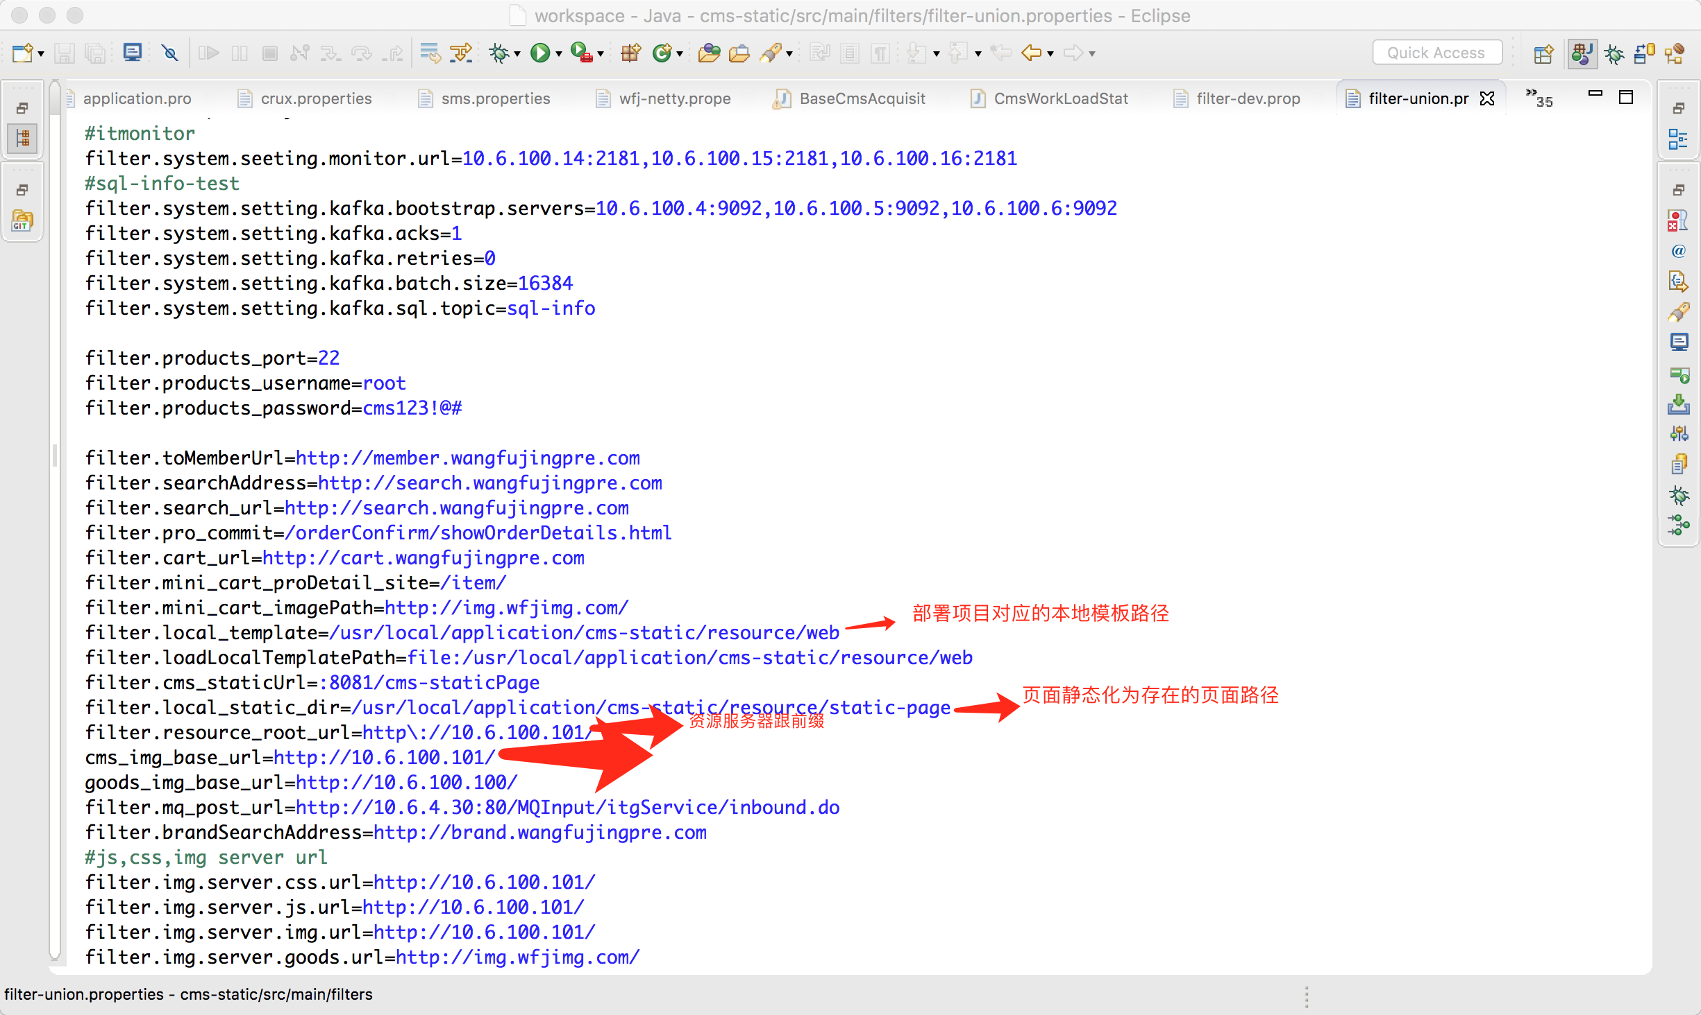

通过手动或者Jenkins打包成jar包部署至对应服务器即可。

cms-admin打包同cms-static.都打包成jar包即可

cms-front打包成war包

Jenkins地址：

<http://10.6.2.128:8080/jenkins/view/%E9%A2%84%E7%94%9F%E4%BA%A7%E7%8E%AF%E5%A2%83/>